目录
目录 1
1 引言 3
1.1 编写目的 3
1.2 背景 3
1.3 定义 3
1.4 参考资料 4
2 外部设计 4
2.1 运行环境 4
2.1.1 客户端 4
2.1.2 应用服务器 5
2.1.3 数据库服务器 5
2.2 开发语言 5
3 结构设计 5
3.1 总体技术架构设计 5
3.2 业务架构设计 6
3.3 数据库设计 7
3.3.1 逻辑设计 7
3.4 应用系统支撑平台设计 8
3.4.1 技术平台 8
3.4.2 业务配置平台 22
3.4.3 网页门户 24
3.5 重点应用模块划分 25
3.5.1 基础信息管理 25
3.5.2 河流水质预警管理 25
3.5.3 河流指标试剂管理 26
3.5.4 河流指标预测管理 26
3.5.5 河流水质报表管理 27
3.5.6 河流水源实时分析管理 28
3.5.7 河流水源综合管理平台系统设置管理 28
3.5.8 水模型演化生成管理 29
4 运用设计 29
4.1 出错处理设计 29
4.1.1 出错信息 29
4.1.2 补救措施 30
4.1.3 系统维护设计 30
4.2 设计约束 30
4.2.1 标准化约束 30
4.2.2 数据约束 31
4.2.3 系统安全约束 31

自动量化交易回测系统V1.0
设计说明书

引言

编写目的
本文档为河流水源综合管理系统软件的概要设计说明书，本概要设计说明书的编写目的是为了说明系统总体设计的技术方案，从程序系统的设计考虑，包括系统的基本处理流程、模块划分、功能分配、数据结构设计和出错处理设计等内容，以向整个设计期提供关于程序系统的逻辑和数据功能实现方式的总体描述，从而作为程序详细设计或编码的基础。设计阶段将以本文档为核心文档。
本概要设计说明书的适用读者为：项目管理人员、软件开发者、测试人员。

背景
长期以来，我国的水环境面临着诸多问题，例如水质污染、水资源短缺等。水质污染加剧了水资源短缺，因而在今后的一段时期内，水污染仍然是我国水环境面临的一个极为突出的问题，导致我国水环境恶化的根本原因是现代工业产业的高速发展下，大量排放企业污水所致。据水利部水资源资料表明：在全国七大流域中，太湖、淮河、长江流域均有河段受到不同程度的污染。
水源综合监管目前存在的问题：水源监管方式不够统一，水源监管的责任群体不够细化，水质监管信息获取方式滞后，水质预警信息发布延时等。河流水源管理部门需要借助信息化，在管理中提升服务、在服务中加强管理。

定义
序号 | 术语名称 | 术语定义
1 | 应用系统支撑平台 | 一个信息的集成环境，是将分散、异构的应用和信息资源进行聚合，通过统一的访问入口，实现结构化数据资源、非结构化文档、各种应用系统跨数据库、跨系统平台的无缝接入和集成，提供一个支持信息访问、传递、以及协作的集成化环境，实现个性化业务应用的高效开发、集成、部署与管理
2 | 河流水源 | 河流水源监管完成某一活动所必需的主观条件。
3 | 河流水源监管部门 | 获得设立许可对河流进行综合管理的机构。
4 | 河流巡查员 | 对河流水源状况定期巡查的人员。

参考资料
- 《关于全面推行河长制的意见》
- 《入河排污口监督管理办法》
- 《全国中小河流治理项目和资金管理办法》
- 《关于在湖泊实施湖长制的指导意见》
- 《中共中央、国务院关于加快水利改革发展的决定》
- 《水生态治理、中小河流治理等其他水利工程中央预算内投资专项管理办法（试行）》

外部设计

运行环境

客户端
操作系统：Windows XP/2003/2008/7/8/10
CPU：2.0 GHz或以上处理器
RAM：4GB或以上
软件需求：Microsoft IE 8或以上

应用服务器
操作系统：Linux/Windows
CPU：2.1GHz四核或以上处理器
RAM：16GB或以上
硬盘：200GB或以上

数据库服务器
操作系统：Linux/Windows
CPU：2.1GHz四核或以上处理器
RAM：16GB或以上
硬盘：1T或以上
数据库：主流数据库(MySQL)

开发语言
- JAVA语言，基于Oracle中的JDK1.7上
- MySQL
- Python语言（version 3.5）

结构设计

总体技术架构设计
系统总体技术架构包含数据库层、持久层、中间组件层、控制层、展示层、服务层六个层次。
1．在数据库层上，系统支持各种主流的关系型数据库，如Oracle、DB2、Sql Server、MySql等。
2．在持久层上，主要采用Mybatis作为持久化解决方案，通过Mybatis可以方便地实现跨越各种数据库。
3．在中间组件层上，采用各种成熟先进的技术方案来实现业务上的不同需求。
4．控制层主要采用基于MVC的模型。部分无法使用MVC的场合将使用Servlet作为控制器。
5、展现层除了采用传统的HTML、JSP等外，还采用业界流行的JavaScript UI作为基本的技术方案。
6、采用Spring框架将持久层、中间组件层、控制层、展现层、服务层各层集成起来，有效降低了各层次之间的耦合度，增强了系统的扩展性。

业务架构设计
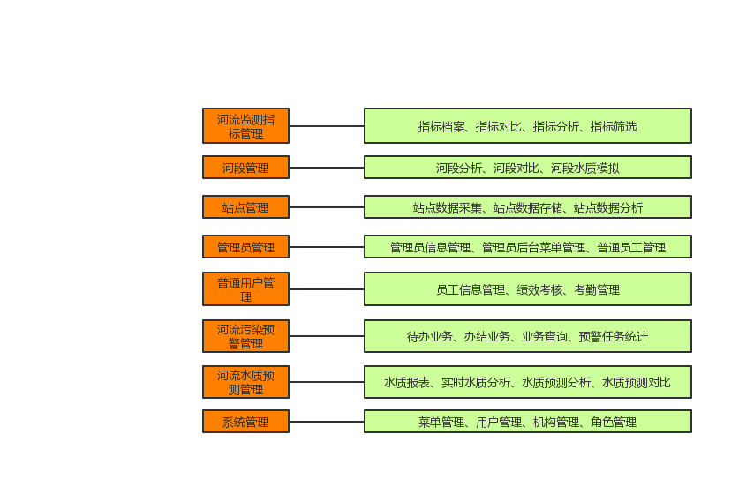

数据库设计

逻辑设计
各级数据中心根据数据库类型用户可以又划分为基础数据库、业务生产库、交换共享库及决策分析库4个逻辑数据库，在实际应用中可以将一个逻辑数据库由一个或者多个的物理数据库组成。
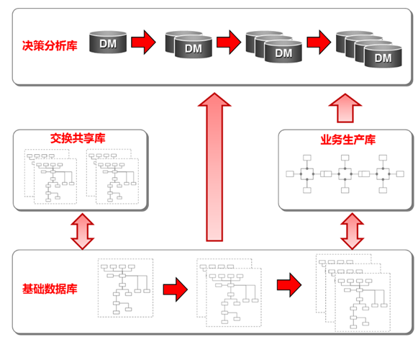

- 基础数据库
建设以行政区划编码和河流河段为标识的基础库，包括行政区划编码、行政区划名称、河流河段名称、河流河段长度、河流站点名称等主要存储对象；建设反映河流水源质量等的数据指标体系。
- 业务生产库
用于存放日常业务操作产生的业务数据。业务数据的存放根据业务领域进行整理和归类，并严格控制访问权限，保证各级业务系统的数据存储安全性。
- 交换共享库
建设上下游河流监管机构以信息共享单位之间的业务流转与数据交换区，对有交换共享需求的数据及相关数据进行存储和管理，交换共享库与生产业务库逻辑分离，其数据主要来源于生产业务库。
- 决策分析库
以基础数据库和业务生产库的数据资源为基础，通过数据抽取、数据清洗、数据转换、分析模型进行数据的整理和汇总，构建各种面向主题、星型组织的数据集市，为决策提供数据支撑。

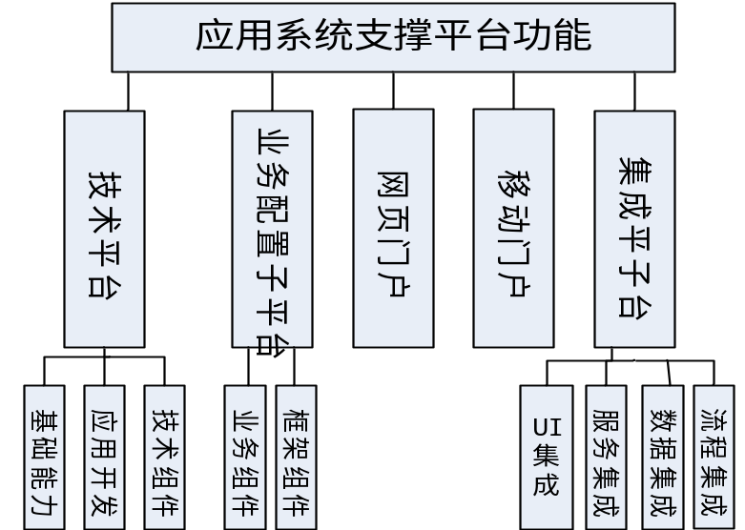应用系统支撑平台设计

技术平台
技术平台包括基础能力、应用开发平台和技术组件，技术平台为基础应用服务平台提供基础的技术保障。

基础能力
基础能力包括即时通信能力、短信能力、邮件能力和单点登录能力等，支持各业务功能的消息通过即时通信、短信或邮件发送提醒信息，支持设置提醒通道，支持设置提醒通道的优先级，支持个人设置提醒偏好。

应用开发平台
应用开发平台包括开发平台、流程平台、数据平台、报表平台和移动平台。

开发平台
开发平台支持河流水源管理中基础业务开发，包括数据模型、前端展现、服务接口和后端逻辑。功能如下：
支持SOA标准，支持SCA和SDO技术标准。
覆盖完整的SOA应用全生命周期，从设计、开发、调试和部署，到运行、维护、管控和治理。
支持多种数据类型，如：SDO、POJO、XML Schema、DOM。
支持多种服务的实现方式：包括构件图形实现、Java实现、Spring实现等多种方式供用户灵活选择。
支持丰富的向导：包括项目向导、对单表或多表进行增删改查等操作的功能向导、页面控件向导、页面向导等。
支持常用功能配置完成。
支持丰富的Ajax控件。
支持团队开发。
支持设计文档自动生成。
支持构件化开发模式。
支持构件包部署、卸载，支持补丁包方式部署应用功能。
支持业务监控，支持监控HTTP请求、Web Service、Spring Bean、SQL语句、SQL Result监控，展现上述资源的调用频次、调用时长以及正在调用的资源信息。
支持业务的全流程轨迹还原。
支持业务的事先拦截、事中处理、事后分析。支持分析业务运行性能，支持平台巡检。
开发平台主要功能描述
模块 | 主要功能点 | 描述
SOA集成开发环境 | 高性能的开发工具 | 对开发机器配置要求不高，512M～1G内存情况下Studio即可快速、稳定运行
SOA集成开发环境 | 图形化的SOA服务设计与服务装配: | 支持Top-Down模式的服务设计、装配与实现，也支持Bottom-Up模式的先实现功能，再封装为服务的模式
SOA集成开发环境 | 图形化的数据模型设计 | 符合SDO标准的实体定义，支持查询实体，支持非持久化实体，支持实体的关联关系
SOA集成开发环境 | 图形化的构件组装 | 图形化的构件组装只需要从构件库中拖拉构件，并对构件进行连线，配置相应的参数即可，显示符合规范并非常美观，操作方便。
SOA集成开发环境 | 图形化的构件调试 | 在开发构件时，可以直接对构件逻辑进行图形化的调试，并且调试期间支持热部署的能力，即时可以看到程序修改后的效果。支持远程调试。
SOA集成开发环境 | 支持软件资产的沉淀、复用 | 可以基于统一的技术平台方便实现对企业IT系统构件库的规划和实施；
SOA集成开发环境 | 支持将业务构件导入到新的项目中复用 | 向导支持
SOA集成开发环境 | 支持对已经积累的服务进行装配、调用 | 向导支持
SOA集成开发环境 | 构件文档自动生成可以使得软件资产更方便管理 | 支持包括图形化逻辑、服务等方式生成开发文档
SOA集成开发环境 | 支持多种数据类型: 数据类型支持SDO、POJO、XML Schema、DOM | 支持
SOA集成开发环境 | 支持多种服务的实现方式 | 包括构件图形实现、Java实现、Spring实现等多种方式供用户灵活选择。
SOA集成开发环境 | 丰富的向导 | 包括项目向导、对单表或多表进行增删改查等操作的功能向导、页面控件向导、页面向导等
SOA集成开发环境 | 丰富页面控件属性向导 | 支持表格、树、查询表单等复杂控件向导
SOA集成开发环境 | 支持团队开发，如CVS/SVN/ClearCase | 支持
SOA集成开发环境 | 支持构件的版本管理 | 支持构件的信息配置，包括版本管理
SOA组件运行环境 | 支持SCA 1.0/SDO2.1标准,包括组件规范，装配模型，绑定模型 | 支持1.0
SOA组件运行环境 | 多协议支持，支持 webservice,ejb,jms | 目前只支持webservice
SOA组件运行环境 | 支持构件动态加载与远程加载 | 支持
SOA组件运行环境 | 支持集群部署 | 支持
SOA组件运行环境 | 能够整合多种开源框架 | 支持
SOA组件运行环境 | 构件包部署管理 | 支持
SOA组件运行环境 | 元数据读取 | 支持
在线业务配置环境 | 在线开发数据集 | 支持新建数据集向导、持久化实体、实体引用、关联关系1：1，1：N，N：1的关系、实体和业务表双向转换
在线业务配置环境 | 在线开发表单 | 支持、提供新建表单向导、从实体创建表单、创建原型表单、使用表格布局控件、使用标签页布局控件、提供文本框控件、提供多行文本域控件、提供富文本控件、提供图片控件、提供超链接控件、提供单选按钮控件、提供复选框控件、提供下拉框控件、提供可输入下拉框、提供多选框控件、提供日期控件、提供时间控件、提供lookup控件、提供业务字典下拉控件、提供业务字典单选控件、提供业务字典多选控件、提供文件上传控件、提供计算控件、提供子表单控件、分状态展示表单操作
在线业务配置环境 | 在线编辑脚本 | 支持、提供脚本编辑器、支持代码提示、支持语法着色、支持调用API、支持编译检查、支持调用表单控件API、支持表单相关代码提示
在线业务配置环境 | 在线开发视图 | 支持提供创建视图向导、配置查询过滤器、配置查询条件、配置查询结果、配置视图操作
在线业务配置环境 | 在线开发流程 | 支持、人工开始图元、人工活动图元、自动活动图元、子流程图元、路由图元、注释图元
Application Framework | 支持配置功能组、功能、菜单 | 支持
Application Framework | 支持在线管理角色、用户、机构、人员、岗位 | 支持
Application Framework | 支持在线配置角色与功能菜单权限 | 支持
Application Framework | 支持在线配置角色与表单字段权限 | 支持
Application Framework | 支持在线配置视图的数据及结果权限 | 支持
Application Framework | 支持在线配置流程的表单字段权限 | 支持
SOA基础构件库 | 丰富的基础构件 | 除了提供大量的最常用的基础运算构件库、基础业务构件库、资源访问构件外，还可以通过goCom社区下载开源的应用框架构件库。
SOA基础构件库 | 并可支持第三方Jar包直接封装为构件，无需做任何代码修改，即可通过工具自动封装为构件 | 支持
SOA基础构件库 | 同样支持导入用户开发的业务构件库，在项目中积累的业务构件也可导入到构件库中，进行复用 | 支持
SOA在线治理工具 | 支持系统部署拓扑图查询 | 支持
SOA在线治理工具 | 支持集群部署 | 支持
SOA在线治理工具 | 支持构件动态部署、卸载、版本升级接割：一体化的打包工具，使得包括工作流在内的所有项目资源统一打包为部署包或者升级包，用户无需做任何手工部署操作。 | 支持
SOA在线治理工具 | 构件在线管理监控: 可以实时对数据库链接与访问情况进行监控，对服务的调用情况进行监控，对页面的访问情况进行监控，对后台业务逻辑的运行情况进行监控 | 支持
SOA在线治理工具 | 参数统一配置：系统固有参数（如数据库连接参数、日志参数）以及业务构件的参数均可在统一的界面中进行配置 | 支持
SOA在线治理工具 | 支持构件历史运行情况统计: 提供了业务构件的调用频次、时间、访问量统计，让系统管理员可以有针对性的选择业务构件进行优化 | 支持
SOA在线治理工具 | 支持日志离线分析: 详细的系统与业务日志，有助于对系统的优化分析 | 支持

流程平台
流程平台支持河流水源综合管理业务中流程类业务，如审批流程，审核流程等业务。
流程平台是一个底层的基础应用服务平台。进行业务流程定制的人员可以直接使用流程模板，也可以在它们基础上进行修改来适应更复杂的业务情况，实现灵活设置流程各环节参与者及表单操作权限，根据环节自动设置可运行的按钮操作，支持对流程的运行进行监控，直观的查看所有正在运行的可监控的任务。
1.对标准规范的支持
1)基于J2EE架构，支持基础的Java、JSP、XML、XSLT、XML Schema、XPATH、JSON、HTTP、EJB等规范与标准。
2)支持面向服务体系架构（SOA），能够提供近三年国内大型应用案例的相关证明材料。全面支持面向SOA框架内SCA，SDO工业标准。
3)BPM产品要求支持WfMC规范和标准。
2.对平台环境支持
1)支持广阔的系统平台，能运行在包括Windows、Linux、AIX、Solaris和HPUX等系统之上。
2)支持目前流行的数据库平台，包括DB2，Oracle，Informix、Sybase和SQL Server等。
3)支持目前通用的J2EE应用服务器，包括IBM WebSphere，Oracle WebLogic Server、JBoss、Tomcat等。
4)运行的应用服务器支持J2EE1.5以上规范，支持EJB、JMS等规范。
5)支持分布式部署，支持集群，并提供集群环境下的流程实例信息等的缓存机制。
6)J2EE代码以及流程定制开发工具需使用一体化的IDE环境进行统一的开发、打包、部署、调试及团队开发功能。开发工具需要提供相关业务代码的生成向导、视图和编辑器、调试器等，需要支持所有主流源代码管理工具如：CVS、SVN等Eclipse3.X支持的所有源代码管理工具。
3.集成化的开发环境
1)提供完整的集成的可视化开发环境，并与开发平台的SOA集成开发环境做到一体化无缝集成；
2)提供强大的向导开发功能及自定义向导开发能，支持协同开发；
3)图形化的构件组装，实现免代码开发，图形化的构件组装只需要从构件库中拖拉构件，并对构件进行连线，配置相应的参数即可；
4)提供对数据构件、页面构件、业务构件等软件开发常用构件和模块的快速可视化开发、调试、发布和管理，支持构件和模块的组合和复用；
5)平台应具有完整的和系统的理论支持、体系完整，开发工具功能强大，简单易用，界面操作友好，一般的人员不需要较高的软件开发基础，经过简单的培训即可完成一般应用系统的开发，基本不需要编码。
4.支持企业级运行环境
平台的运行环境应提供构件、业务模型和应用系统运行的完整的运行环境，可为构件、应用系统的运行提供底层服务和运行环境，包括异常处理机制，日志机制、事务处理、数据处理等，运行环境应具有以下功能：
1)支持业务构件的分布式部署
2)支持构件动态加载与远程加载
3)支持负载均衡；
4)支持集群处理；
5)支持缓存优化；
6)支持安全管理；
7)支持提供强大的应用监控管理及治理能力。
5.业务化的配置开发
平台支持提供基于浏览器的在线表单配置和流程配置能力以及基于流程、环节、角色的表单控件精细化权限配置能力和数据展示权限配置能力。具体满足要求如下：
1)支持高性能可视化的方式配置业务表单能力；
2)支持精细化可视化的方式配置功能权限及数据权限能力；
3)支持Eclipse的扩展机制及框架级扩展机制，如：业务组件扩展、功能组件扩展、页面组件扩展、业务流程组件扩展等。
6.流程建模与设计功能要求
1)BPM产品支持基于WEB浏览器面向业务人员的流程建模，支持业务人员与技术人员在同一个产品的一体化的建模环境中对完整的业务流程进行协同建模。
2)支持基本流程模式，如顺序模式、并行分支模式、同步模式、单选模式、单一合并模式、多选模式、同步合并模式、多合并模式、强制循环模式、异步多实例模式、取消实例模式。
3)支持国内特色流程模式。如流程跳转、转人工处理、并行会签、串行会签、自由流、外部子流程串联、驳回、撤回、回退及业务补偿等复杂模式。
4)支持灵活的任务分配策略、任务的执行、任务的操作、任务的管理，包括：在流程定义时基于机构/岗位/角色/人员及其组合分配；流程运行时动态指定下一个节点的任务分配；通过业务人员配置的业务规则获取任务处理人；通过程序逻辑机制实现更灵活的任务处理人动态计算；动态根据用户指定的信息，创建任务；支持多种完成策略，如单实例单一完成、多实例单一完成、多实例部分完成：按照计数和百分比、多实例全部完成、多实例顺序执行；支持配置实现代理、待办、指派、协办、离职人员任务分配。
5)支持动态多子流程实例分配，无需设计时明确子流程实例的个数，可以在运行时根据上下文数据动态分配子流程实例。
6)支持流程设计环境以PlugIn的方式与应用开发环境和开发框架融合，实现应用与流程一体化集成开发。
7)支持通过多种方式设置流程流转规则，可以通过业务规则、脚本等方式进行设置；并能够通过Web界面实时动态调整（业务人员通过Web化方式快速定制、调整表单及流程）。
8)支持同一个流程定义的多个版本同时运行，支持多个流程定义之间的版本切换并提供多种更换策略。
9)支持灵活的流程、活动、任务超时处理，并且支持运行时动态调整超时限制，可以在超时时刻触发指定的业务逻辑实现灵活的通知以及其它业务扩展。
10)支持定义灵活的工作日历，可以定义工作日和非工作日，工作日又可以定义工作时段，并且可以针对不同的业务需要或针对不同的机构、角色分别定义工作日历。
11)支持用户的工作项管理灵活多样，能声明、批准、拒绝或传递。支持多种方式的任务代理与委托机制（全部代理、部分代理、全部＋例外），并支持代理传递与追溯，实现灵活的任务转交/移交。
12)支持流程相关业务规则的建模，包括流程流转规则的建模、任务参与者选择规则的建模等。
13)支持灵活的异常处理策略：在出现异常时可以执行功能逻辑进行补偿；转到人工环节进行人工干预；转到异常监控中由管理员进行干预等。
7.流程部署与执行功能要求
1)工作流引擎平台具有良好的可扩展性，支持多种方式的集群，可以实现服务器级和硬件级的不停机扩展。
2)支持流程引擎与业务应用的独立部署和集成部署等多种部署模式。
3)支持流程及流程活动的同步/异步执行。同步执行的活动，流程需要等待活动完成才能继续，对于异步执行的活动，流程在触发活动运行后，继续进行下一环节。
4)支持流程活动灵活的启动和完成策略，可以自动启动和自动完成，也可以人工启动/完成，或根据业务规则判断启动和完成策略。
5)支持流程运行库和历史库分离，使得对历史数据的查询和分析不会影响当前流程执行，有效提升当前流程执行的效率，支持对流程进行定时归档。
8.流程管理与监控功能要求
1)包含可客户化的图形操作界面，提供启动、管理和监视流程的功能，并能够很好的与用户应用集成。提供整套API供用户或第三方开发管理界面。
2)管理监控界面要求既可以与BPM服务器管理界面结合，又可以与业务功能界面结合，实现结合业务的管理与监控。
3)BPM产品需具备端到端的流程控制能力，不仅可以实现端到端流程“自始至终”和“自顶向下”的贯通监控，而且能够对流程进行运行时的控制，可以启动、停止、暂停和恢复执行流程实例，可以通过人性化的方式实时修改运行数据。
4)BPM产品要能够实现正常执行的流程的审计监控和非正常执行流程的异常监控，并且可以在监控功能中实现对流程及活动实例的终止/挂起/恢复等人工干预。
5)支持指定不同的角色/人员对不同业务模块下的流程或实例进行分域管理、监控、调整等，清晰划分管控职责。
6)BPM产品要能够支持接口开放和数据库开放的统计分析，方便实现业务应用数据与流程执行数据紧密结合的统计分析。
7)提供异常告警功能，出现异常后具有相应的补偿操作机制。
9.流程优化与调整功能要求
1)BPM产品需要提供基于浏览器的良好的流程业务化流程调整工具支持，不但要与流程设计建模开发一体化，而且要求能够实现业务人员的流程调整，非编码方式快速响应流程变更。
2)BPM产品要能够支持业务流程在调整后进行临时存储、非即时生效，而是待统一调整完毕并验证后统一发布才生效，降低变更的风险。
3)要求流程变更时，支持灵活的版本管理和流程热部署，既可以支持同时多个版本运行，又可以将新发起流程实例和原来运行的流程实例都按照新版本运行。
10.流程组件部署方式要求
1)支持嵌入式部署方式。
2)支持独立，共享两种部署方式，在独立，共享部署方式下可支持业务补偿机制。
3)在嵌入式方式下支持JTA事务，支持与业务事务融合，同时也支持分段事务。
4)嵌入部署情况下可数据源与业务系统可一致也可不同。
11.项目管理能力
1)支持团队开发。
2)支持代码审计走查。
3)详细设计文档自动生成。
4)系统运行期分析。
5)支持项目日构建。

数据平台
数据平台支持河流水源管理机构的上下级单位和横向单位之间的数据交互与共享。功能如下：
1.跨平台部署
支持部署到Windows、Linux、SUN Solaris、HP-UX、IBM-AIX、Sco Unix等操作系统平台。
2.支持常见数据源
支持如下常见数据源：ORACLE、DB2、Informix、Sybase、SQLServer、SAS、Text、Excel、SAP等。
3.数据转换功能
对抽取到的数据能进行灵活的计算、合并、拆分等转换操作。
4.管理和调度功能
管理和调度功能主要包括：抽取过程的备份、恢复、升级、版本管理、开发和发布；支持统一以及自定义的管理平台；支持时间触发方式；支持事件触发方式；支持命令行执行方式；支持用户对计算机资源的管理和分配；负载均衡；文档的自动生成；调度过程中能否执行其他任务等。
5.元数据管理功能
元数据管理功能主要包括：元数据存储的开放性，元数据存储的可移植性，提供多种方式访问元数据，元数据的版本控制，支持开放的元数据标准，支持ETL进行元数据交换；支持分布式的元数据访问和管理，生成元数据报表，对于ETL过程的冲突分析，基于元数据的查询功能，元数据的广播和重用，对于ETL过程的流程分析等。

报表平台
报表平台支持河流水源综合管理业务中报表类业务，如各河段单位核对报表、信息共享报表等。功能如下：
提供描述单元格行为的大量公式。
提供可视化报表设计器。
支持包括交叉报表、复杂报表等多种报表样式。
支持客户端打印和服务器端打印。
支持同一报表关联多数据源。
支持严格的数据权限控制。

移动平台
移动平台支持河流水源综合管理业务中移动业务，如支持移动信息录入。移动平台应支持以下功能：
移动平台应支持专业的跨平台引擎：使用Web开发技术，开发原生移动应用。一次开发，即可在多种平台上运行。
移动平台应支持IDE开发工具：支持可视化UI开发技术，支持模拟真机调试，支持JavaScript断点调试。
移动平台应支持苛刻的安全保障体系：双向安全通道，终端访问控制，本地数据和代码加密，多种手段保障用户信息安全。
移动平台应支持完备的系统管控功能：提供应用管理、用户管理、访问统计、用户行为统计等管控能力。
移动平台应支持全面的数据集成技术：支持SQL适配、Web Service适配、页面抓取，多种集成方式。
移动平台应支持统一的移动应用门户：私有的企业应用中心，个性化的应用配置。

技术组件
技术组件是支撑应用平台默认提供的能力，包括分页组件、UI组件、调度组件和日志组件等技术组件。
1.分页组件
为了达到组件或程序代码复用的目的，对于经常要用于分页显示的页面设计一个方法或页面调用，以实现分页功能。分页组件具有的功能有：
灵活的设置分页大小。可以动态的设置分页大小，而不是写死到代码中。
自动计算总页数。根据分页大小和总记录数自动计算总页数。
获得当前页的页号。
获得当前页的总记录数。一般是最后一页的时候可能会小于分页大小。
判断当前页是否为第一页。
判断当前页是否为最后一页。
判断当前页是否有上一页。
判断当前页是否有下一页。
获得当前页的数据列表。
获得当前页的第一条记录的索引号
获得当前页的最后一条记录的索引号。
2.UI组件
UI组件提供标签化的配置能力，支持快速组建复杂表单。UI组件支持与第三方页面组件兼容（如实现与ExtJS、jQuery、YUI等第三方控件集成）。UI表单组件支持：复杂表格、树形、布局、导航、数据验证、格式化显示、外观自定义、语言本地化、跨浏览器支持、跨平台开发等能力。
UI组件需支持主流的浏览器，如IE8/IE9/IE10、Chrome、Firefox、Safari等浏览器。
3.调度组件
调度组件是一个能按照一定的时间触发条件，在固定时刻或周期性执行某个任务的任务调度程序。定时器程序分为两个部分：一个是定时器的调度器，用来调度定时任务；另一个是定时任务，用来执行触发动作。
定时器的调度支持多种触发条件，主要包括以下两种：
固定时刻触发：在某个时间段内，从某个时间点开始触发，并可以设定重复触发次数和时间间隔。
日历周期触发：按照日历周期进行触发，如每日的某个时间点触发、每周的哪几天的某个时间点触发、每个月第几日或第几周的哪天的某个时间点触发、每年的第几日、每年某个月的第几个星期几触发等。
4.日志组件
日志组件提供统一的日志分类、分级、处理及配置管理方法。日志API中很大一类API的输出控制受日志级别的控制，选择正确的日志级别能够提高系统的性能，并使输出受到良好的控制。目前规定日志只有四种日志级别DEBUG、INFO、 WARN、 ERROR,顺序为DEBUG<INFO<WARN<ERROR,如果日志级别调的较高，低级别的日志就不能输出如：设置为WARN，那么DEBUG与INFO的信息就不能输出。对四个级别的选择我们描述如下：
DEBUG: 输出普通的调试信息，主要用于开发环境的信息输出。
INFO: 输出提示性的信息，如程序运行所花费的时间等。
WARN: 输出警告性的信息，如系统设置了一个需要打开的文件，但是系统在打开他的时候有问题，而用了一个缺省的文件，为此系统还是能够正常运行，但却不符合某些期望，采用警告。
ERROR: 错误信息输出，表示系统出了错误，影响了系统的功能，如系统抛出了一个NullPointException,系统不能正常运行。系统运行时默认输出级别为ERROR。

业务配置平台
业务配置平台以组件库为基础，提供组件的导入导出、依赖关系管理、部署卸载等功能。业务配置平台包括业务组件和框架组件，其中，业务组件是在业务功能开发过程中，通过复用设计沉淀到组件库中的组件。
1.业务组件
业务组件是在业务功能开发过程中，通过复用设计沉淀到组件库中的组件。如信息共享组件、家庭收支组件等。
2.框架组件
框架组件包括：统一组织机构、统一数据字典、统一权限、统一任务中心和统一功能菜单组件。
1)统一组织机构组件
统一组织机构组件用于组织机构的编码管理和维护。具有管理员权限的用户可以通过本功能以可视化或表格化的方式新建或修改相应的部门信息。统一组织机构组件支持按照国家以行政区域管理的有关规定，对全国的行政区域按照省、市、县（市、区）、乡镇（街道）四级模式分级管理，管理方式以树状的行政区划管理形式表现，支持查询、增加、删除、调整及维护等功能。支持各级核对机构对本辖区内的行政区划信息等进行维护管理。
2)统一数据字典组件
数据字典是数据库的一个重要组成部分，是元数据的存储地点。数据字典是数据库的核心，通过数据字典，数据库基本上可以实现自解释。
因此，为了保证在数据建设过程中对数据统一的管理，云南省居民家庭经济状况核对平台建设方案需要建设统一数据字典组件。
3)统一任务中心组件
统一任务中心可以根据用户的使用习惯进行设计，必备项包括：待办工作、已办工作、我的工作、工作归档。
待办工作:在每个业务系统中都有待办事宜，用户需要进入到每个业务系统中进行处理，这样给用户带来了很多的不便。通过统一消息，为各应用系统提供服务，实现手机短信、电子邮件、待办事宜的分发，提高办事效率。
已办工作:列出并能根据关键信息查询到本人已经办理过，但还没有办结的业务数据，并可以查看该条业务数据的工作流程走向图。
工作归档:列出并能根据关键信息查询到本人已经办结过的业务数据，并可以查看该条业务数据的工作流程走向图。
4)统一权限组件
统一权限组件支持以下功能：
A.用户管理
用于对所有用户进行编码管理和维护。用户可以分配给某个角色，用于权限的控制。用户管理按照分布式的方式管理，以不同机构、角色进行分类管理。
B.角色管理
角色可以理解为权限的集合，用户通过扮演不同的角色来完成权限的控制。角色可以关联用户，用于查看哪些用户分配了哪些角色。
C.用户组管理
在业务上具有相似业务含义的用户，可以放在同一个用户组下，以便统一管理。
C.个人权限计算
用户拥有的权限是自身的角色以及父参与者的角色集合。
D.控件权限
支持权限配置界面，支持针对角色的控件级权限，可配置某个角色访问某个表单时能编辑控件，不能编辑的控件，配置某些按钮可见，某些不可见。
支持与流程绑定的表单在流程流转过程中的权限配置，在某个环节能编辑控件列表，不能编辑控件列表，某些按钮可见，某些不可见。
E.数据权限
支持某部门领导可查看该部门以及所有子部门的数据。
支持某部门的信息供其所有子部门共享。
F.分级授权
支持组织机构的维护和角色授权级别化，支持多层分级授权。
5)统一功能菜单组件
统一管理菜单组件应实现如下功能：
支持应用、功能组、功能、功能资源等资源维护操作。
支持菜单管理，包括菜单配置、菜单排序、菜单与功能绑定操作。
支持应用、功能组、功能和功能资源的授权管理，不同角色看到不同的菜单。
支持在统一门户中集成应用菜单。

网页门户
工作平台门户是所有系统的入口及各类重要信息集中展现的场所，河流水源综合管理平台建设方案最终呈现给用户的就是管理平台门户，包括网页版与移动版。支持各级用户在工作平台门户上进行河流水质查看与管理工作。
网页版门户实现如下功能：
1.支持内容管理
内容管理提供内容管理的核心服务，可基于该平台轻易地实现和扩展所需的信息组件和IT架构，从而帮助客户提供整体的信息服务能力。
2.支持内容集成
支持集成后端系统，将后端系统的内容和业务整合在统一的门户页面上，供用户在统一的界面上获取各种来源的信息，而不会意识到信息的真正来源。3.支持Widget交互
3.支持多层次权限控制
支持多层次的安全机制，从登录、应用入口、系统主题、Widget、内容访问等多个层面提供了安全管理。在应用管理中提供了授权控制，使得用户登录Portal后，在系统菜单中只能看到自己有权限访问的应用。
4.支持菜单集成
支持菜单集成组件，包括：系统菜单、功能菜单、快捷菜单等。

重点应用模块划分

基础信息管理
实现对河流水源基本信息、河流水源监测数据、河流监测点、监测标准、监测设备、监测因子、河段、排污口等实现新增、查询及管理。
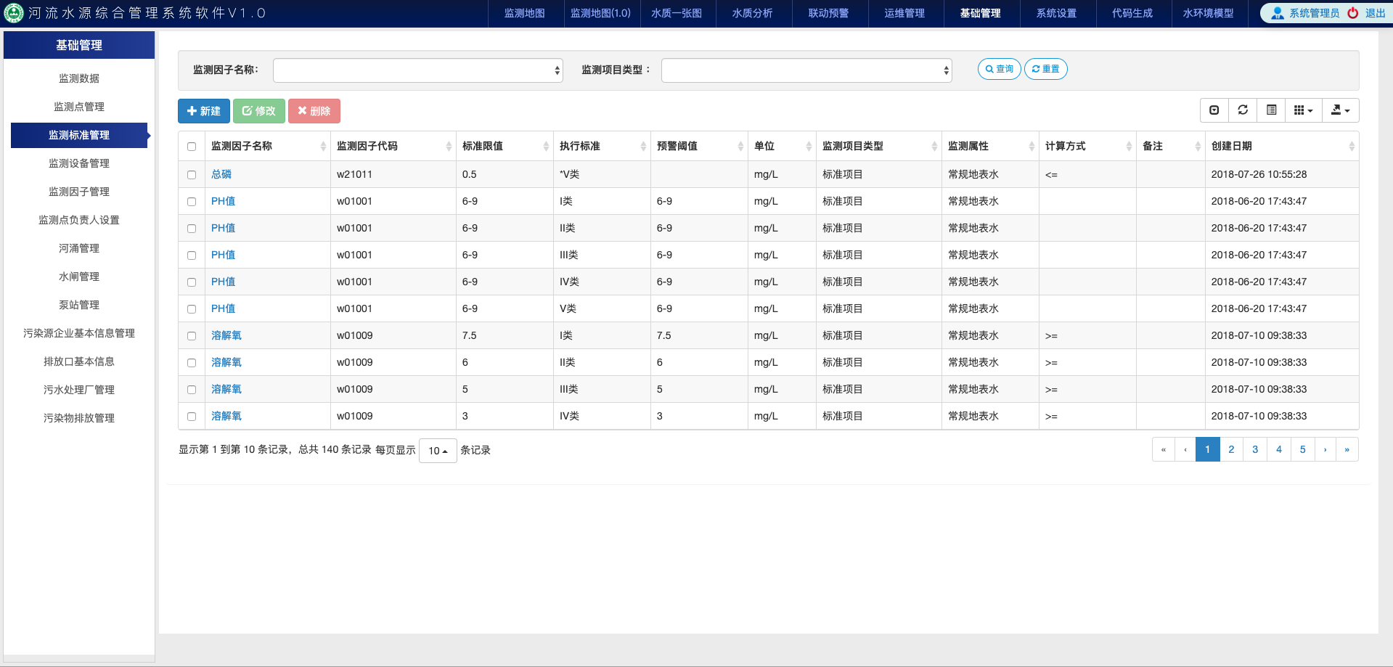
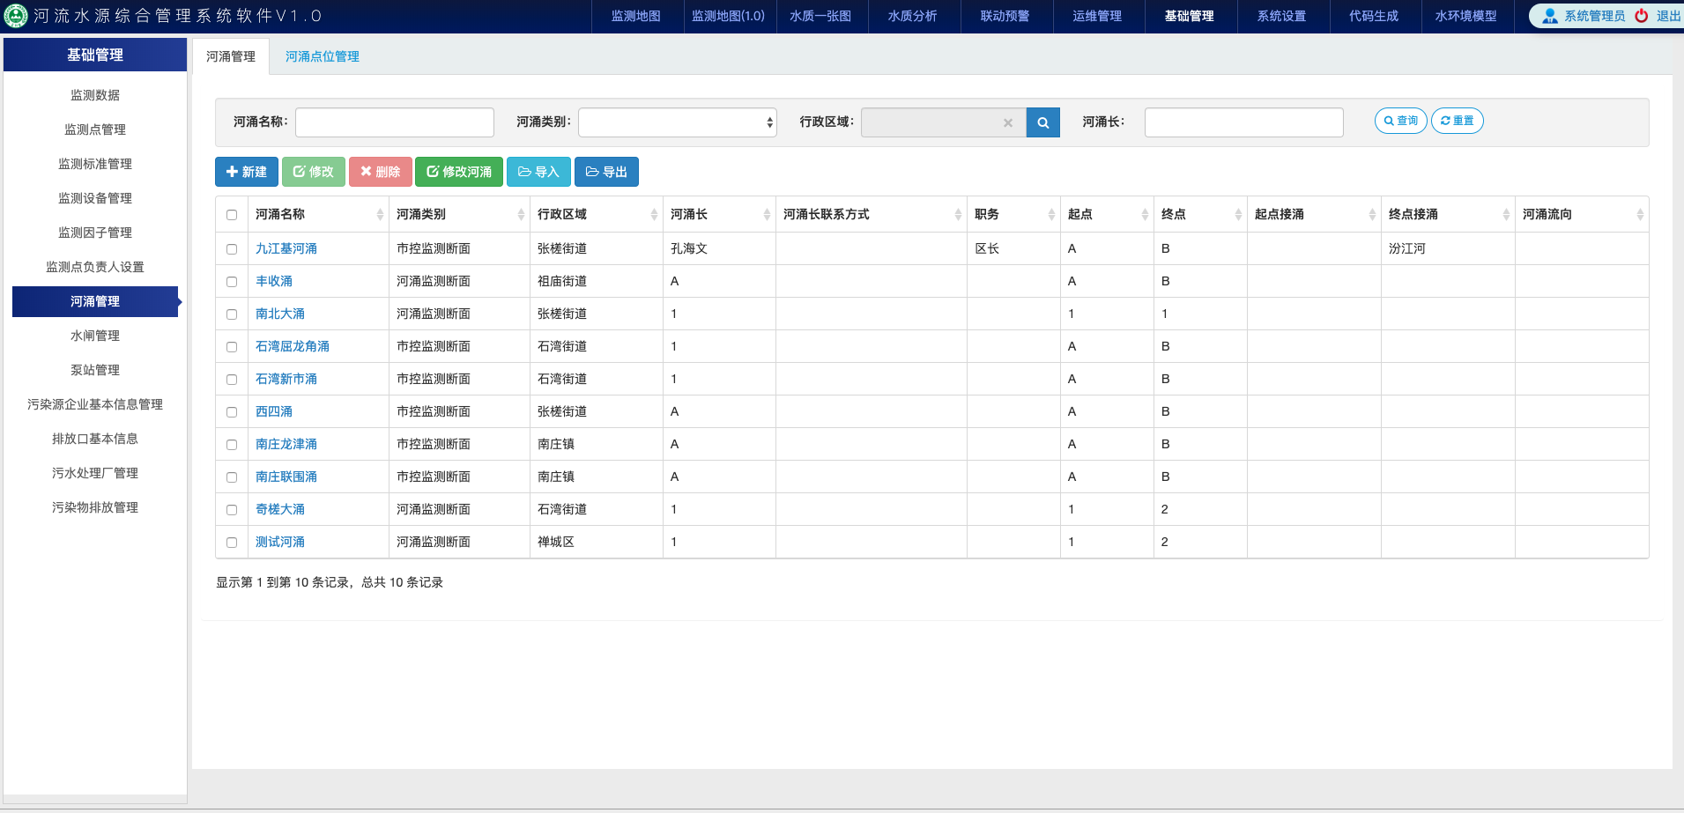

河流水质预警管理
实现河流水质预警管理，包含河流水质的业务签收、办结、查询、预警发送等。该部分资料由河流河段管理员在本软件一次操作，系统会自动同步到上级软件平台。
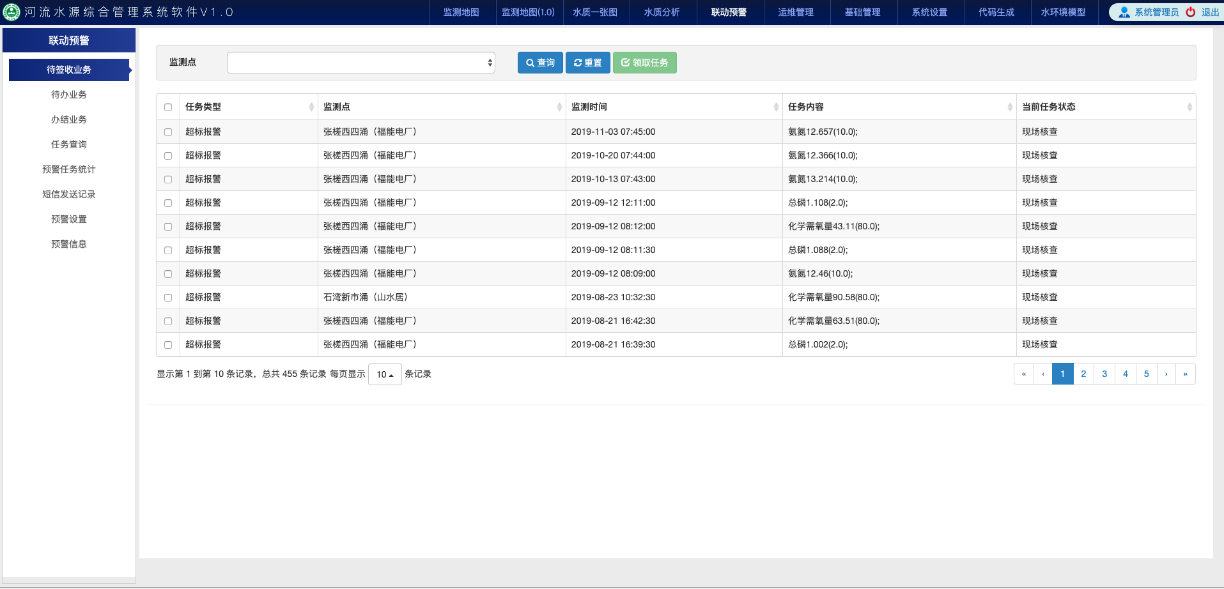

河流指标试剂管理
实现对河流试剂的基本信息管理，包含试剂的基本信息、试剂指标分析配置、设备运维等。河流监管机构通过使用河流水源综合管理软件，可直接将河流的水源等信息同步到上级管理平台。
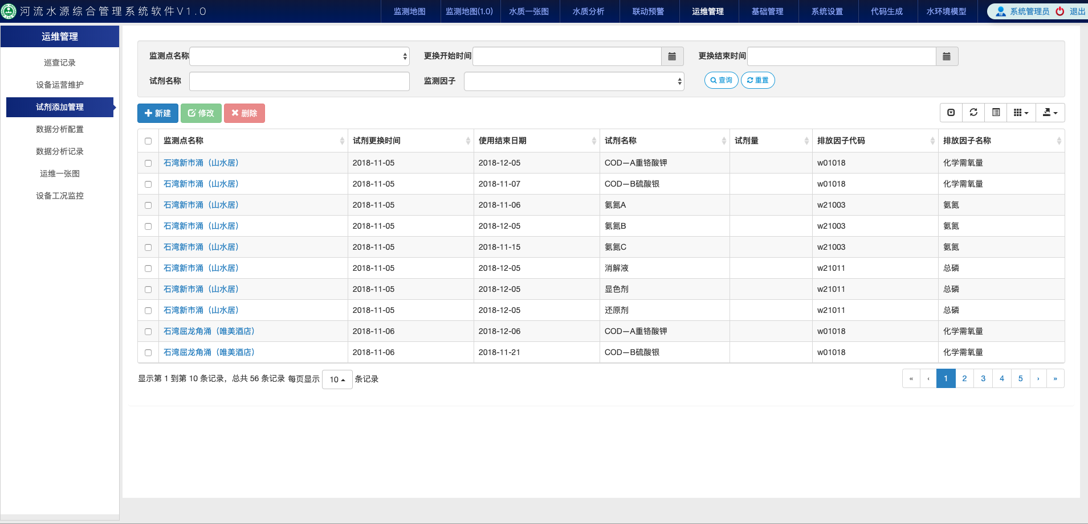

河流指标预测管理
实现对河流指标信息管理，可根据河流的历史数据，对河流水源的将来状况进行预测，进而触发预警模块，对河流风险进行预警。
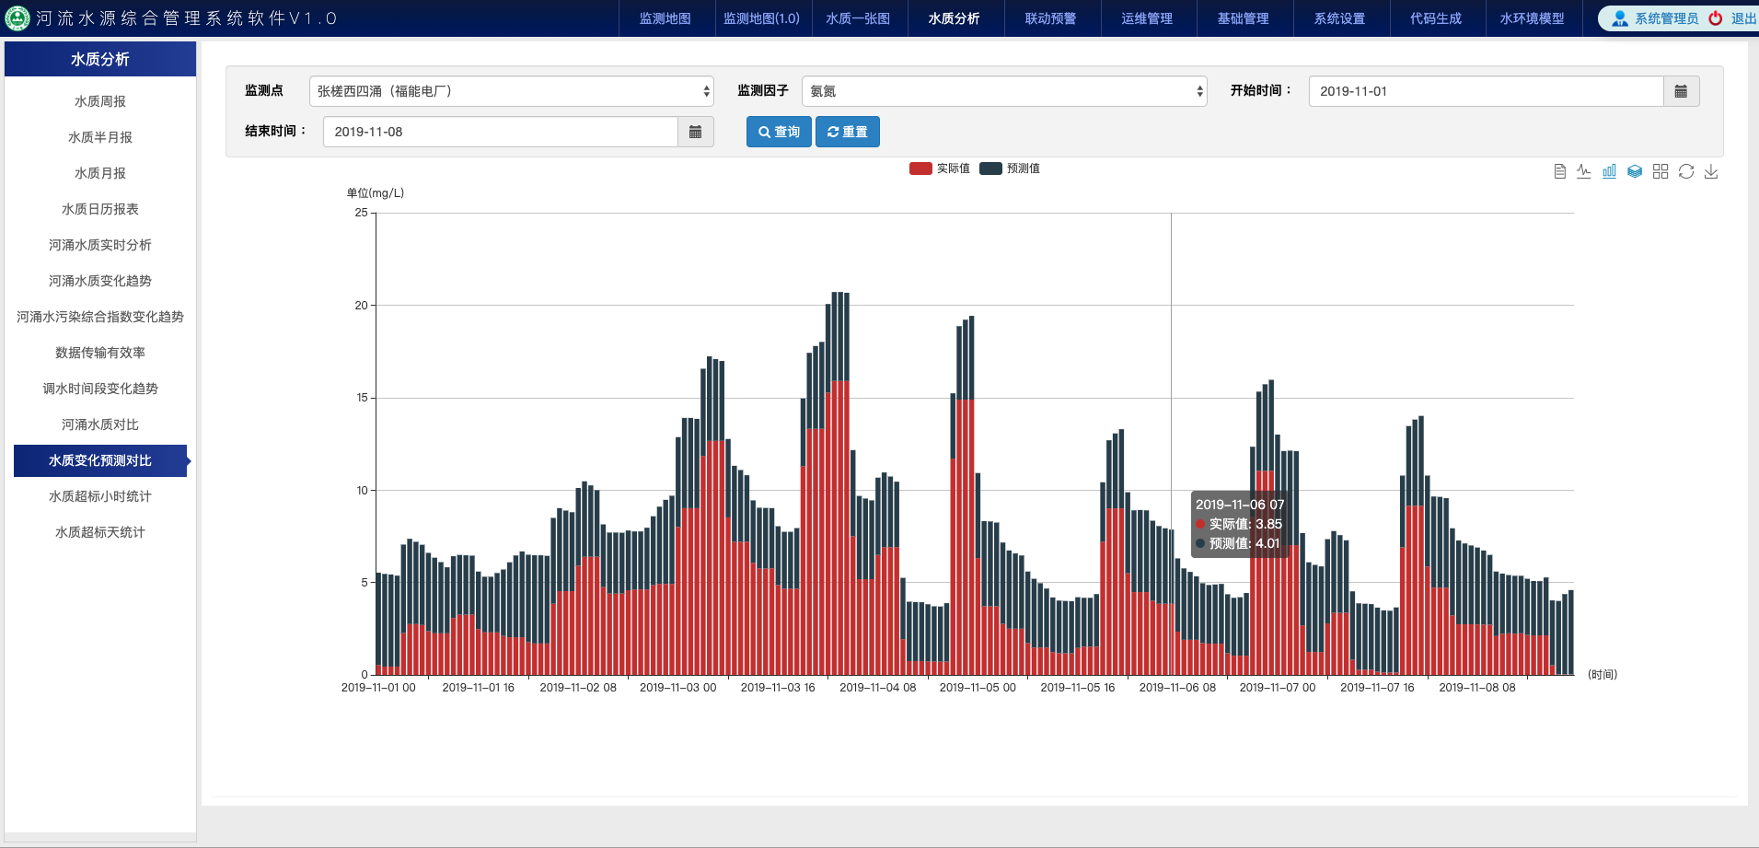

河流水质报表管理
实现对河流水源的指标历史信息的管理，包含历史指标周报、半月报、月报以及日历报表等。实现对河流水源历史数据的管理与利用。
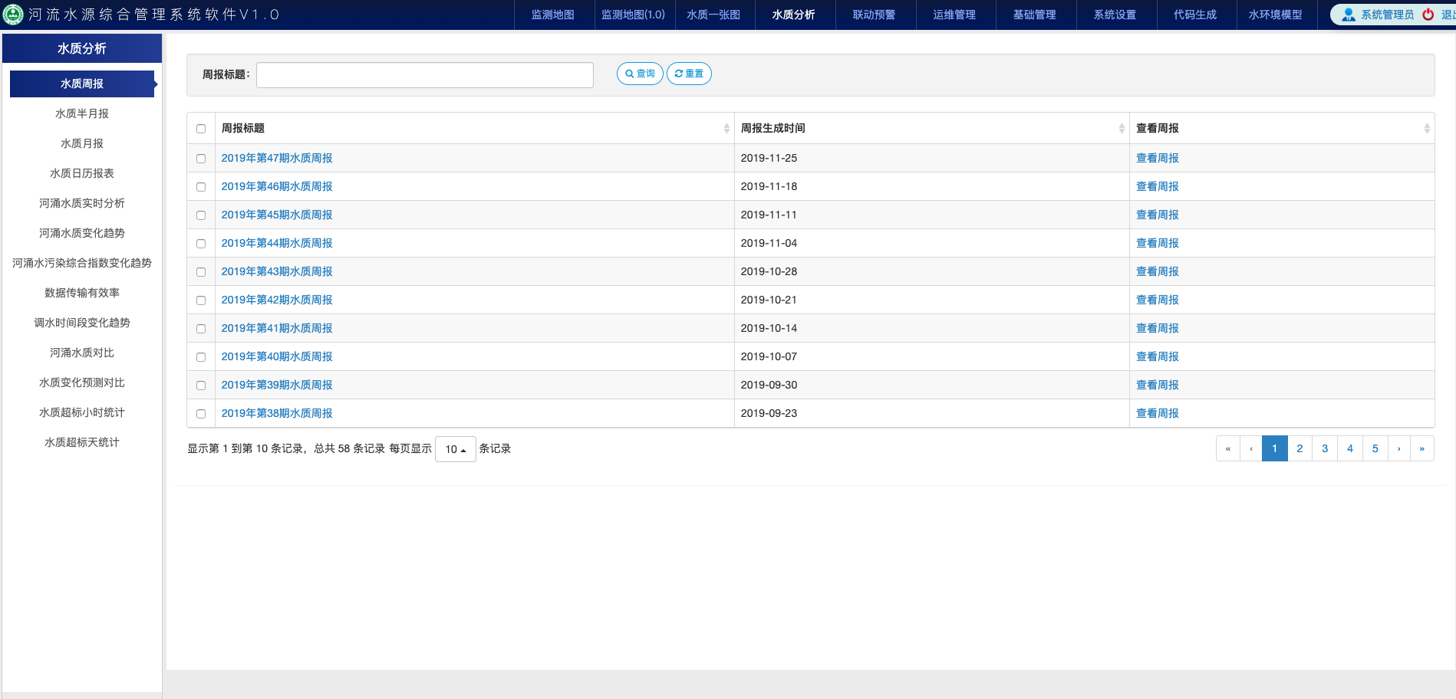
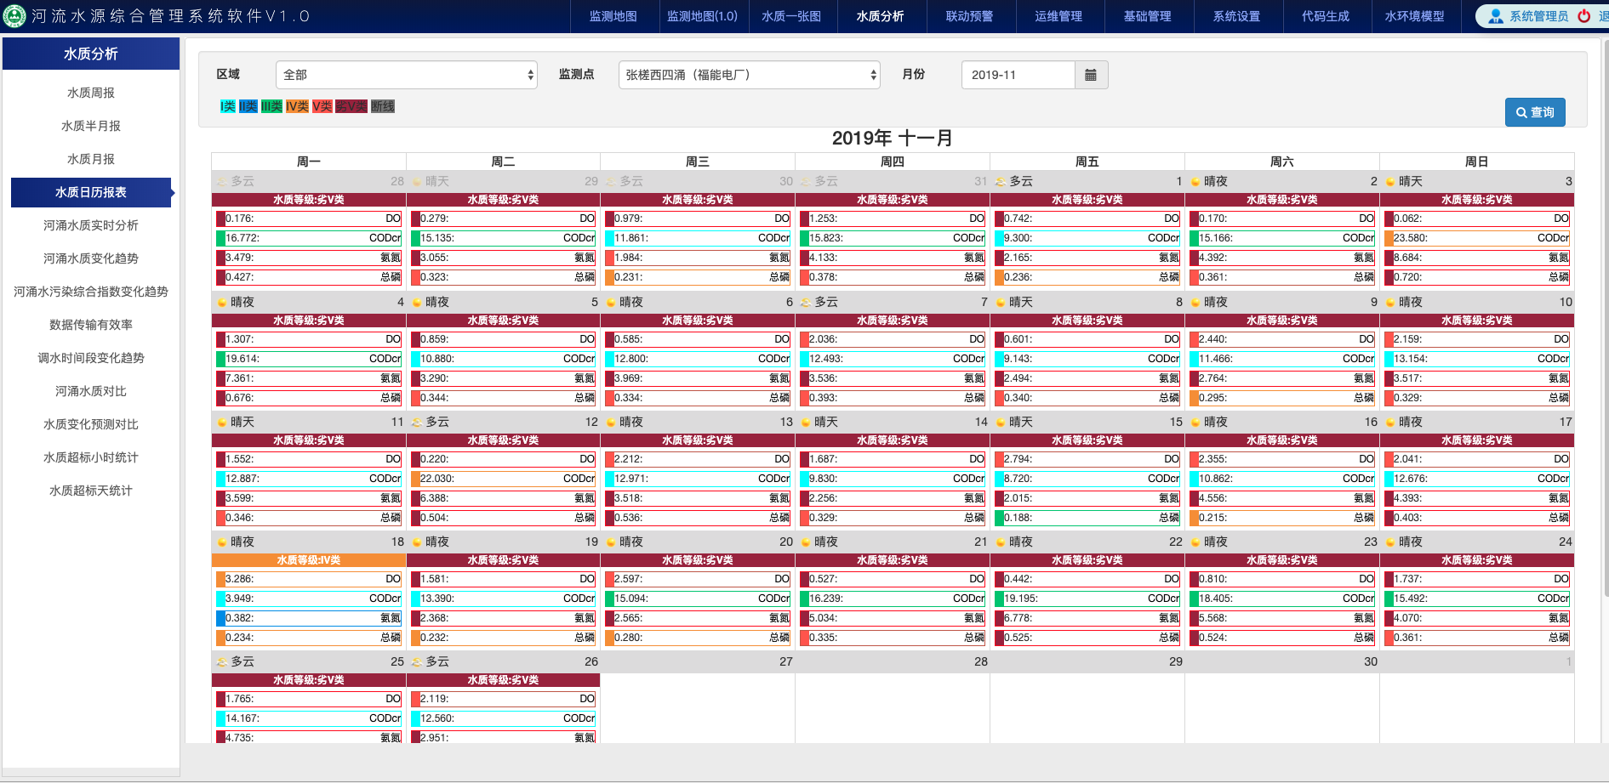

河流水源实时分析管理
实现对河流水源的实时监测以及实时分析等流程的信息管理。
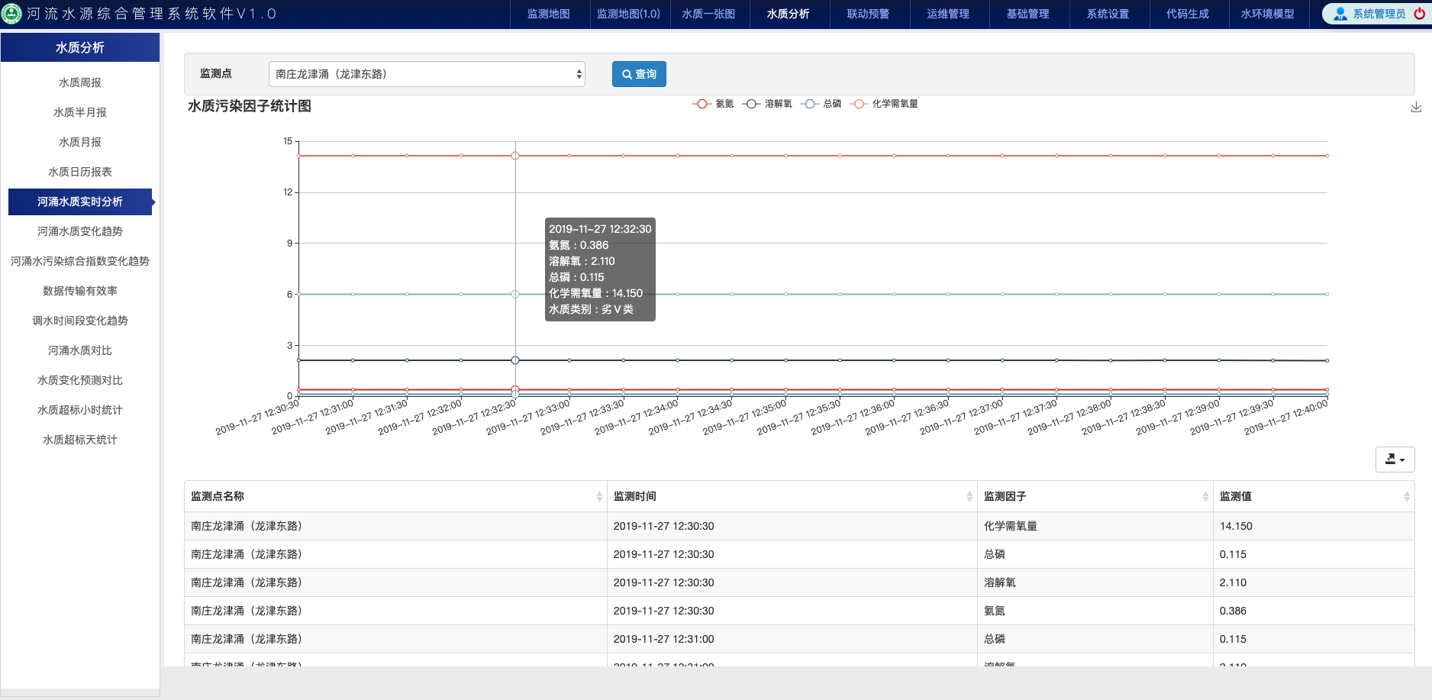

河流水源综合管理平台系统设置管理
实现平台的系统设置管理。主要包括菜单管理、用户管理、机构管理、角色管理等。
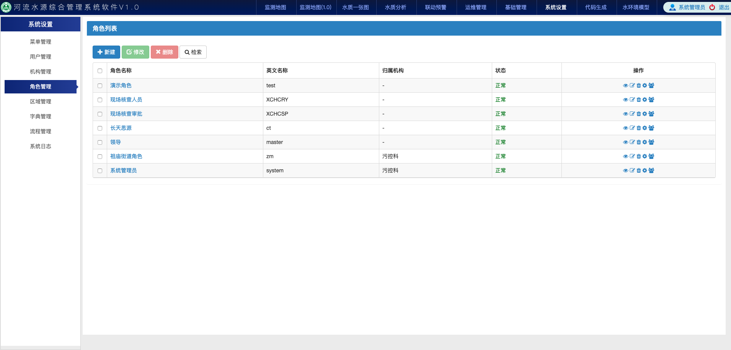

水模型演化生成管理
将历史数据进行实时推演，系统自动生成推演后的结果。
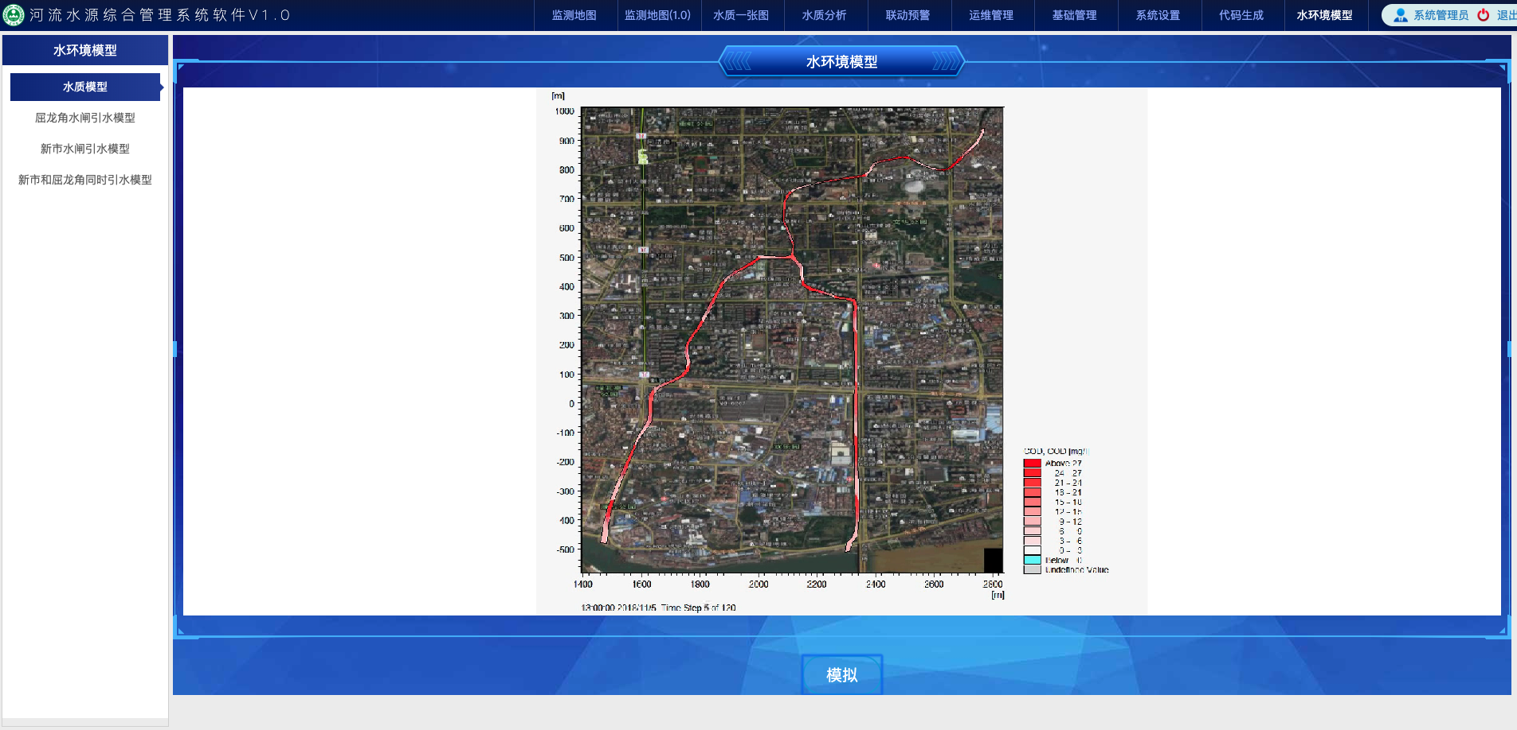

运用设计

出错处理设计

出错信息
用一览表的方式说明每种可能的出错或故障情况出现时，系统输出信息的形式、含意及处理方法。

补救措施
说明故障出现后可能采取的变通措施，包括：
- 后备技术说明准备采用的后备技术，当原始系统数据万一丢失时启用的副本的建立和启动的技术，例如周期性地把磁盘信息记录到磁带上去就是对于磁盘媒体的一种后备技术；
- 降效技术说明准备采用的后备技术，使用另一个效率稍低的系统或方法来求得所需结果的某些部分，例如一个自动系统的降效技术可以是手工操作和数据的人工记录；
- 恢复及再启动技术说明将使用的恢复再启动技术，使软件从故障点恢复执行或使软件从头开始重新运行的方法。

系统维护设计
说明为了系统维护的方便而在程序内部设计中作出的安排，包括在程序中专门安排用于系统的检查与维护的检测点和专用模块。 各个程序之间的对应关系，可采用矩阵图的形式。

设计约束

标准化约束
不管是对于数据存储还是数据交换，都必须标准先行，包括数据标准，接口标准等一系列刚性要求。标准化是信息化的重要组成部分，在信息化过程中保障和促进信息共享、业务协同、信息安全以及网络互连互通。信息化标准化是围绕信息技术开发、信息产品的研制和信息系统建设、运行与管理而开展的一系列活动。
- 数据元标准：数据元是通过定义、标识、表示以及允许值等属性描述的数据单元，是不可再分的最小数据单元。这部分包括数据元分类、定义、标识和属性标准等。
- 元数据标准：元数据(metadata)是描述数据元属性(即语义内容)的数据，用于数据资源的定位、评估和选择等，并存储在数据字典(数据元注册系统)中。数据注册系统通过对数据元及元数据的管理实现跨系统、跨环境的数据共享。这部分主要包括资源标识、标引语言(分类语言、主题词语言、XML语言)、元数据和元数据注册标准等。
- 信息分类及编码标准：信息分类及编码实现对信息的分类及其代码化，保障数据代码的一致性和互操作性，支持交换与共享。按照应用领域，信息分类编码标准包括通用与基础(方法性、区域/场所、时间、地点和计量单位等)标准以及人力资源与组织机构、科学技术、交通运输、金融贸易与货币、医药卫生与劳动安全防护、自然资源与环境保护类信息分类及编码标准。
- 业务文档/媒体格式标准：文档是各种业务信息的载体，实现数据元信息的合成。这部分标准包括业务文档、文本、办公系统以及字符、音频和多媒体基础编码标准等。
- 数据库标准：数据库标准主要包括数据库语言、数据库访问和建库规范等。
- 描述技术标准：描述技术描述业务信息的语义，是对语法结构的规范化描述方法。这部分主要包括统一标准通用标记语言(SGML)、可扩展标记语言(XML)、超文本标记语言(HTML)等。

数据约束
数据分析系统系统在设计时特别要考虑数据之间的共享性。
- 在网络传输时，应采用PKI技术进行数字签名和数据加密，数据经过不低于128位的对称密钥加密，以保证数据的机密性、完整性、可靠性；
- 在数据库和服务器文件系统、客户端文件系统的存储时，应采用加密、签名后存储，以保证数据的机密性、完整性、可靠性。

系统安全约束
数据分析系统系统存储着从各医院业务系统采集的重要数据，因此安全性是系统的一个基本要求。
- 首先，从硬件层面考虑。为保证系统数据的安全可靠，运行的连续稳定，建立一个安全可靠的服务器运行环境。采用RAID5方式的磁盘阵列既保证数据冗余和安全，又兼顾访问效率；每日自动异地备份保证灾难恢复时损失最小；UPS不间断电源保证断电时服务器系统不受影响。
- 其次，从操作系统和数据库系统的层面考虑。卫生信息标准管理系统选用的操作系统和数据库系统都是安全性高的产品，在系统级的层面上达到较高的安全级别。
- 最后平台应采用单点登录和统一用户管理的身份认证机制以及统一权限系统对用户的操作和访问进行严格控制。

